**EVALUACIÓN TRIMESTRAL**

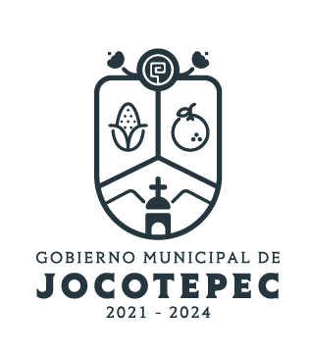

**Dirección: Servicios Médicos Municipales**

**Director: Dr. Ricardo Alvarado Durán**

**Trimestre: Octubre – Diciembre 2023**

1. **¿Cuáles fueron las acciones proyectadas (obras, proyectos o programas) o planeadas para este trimestre?**

**Programa 1:** Municipio Saludable.

**Programa 2:** Promover la participación comunitaria en las campañas de salud implementadas por el Gobierno Municipal de forma gratuita, mediante la difusión masiva de los servicios que se otorguen.

**Programa 3:** Realizar convenios con diferentes bufetes radiológicos, escuelas relacionadas con la medicina y demás especialidades.

**Programa 4:** Fortalecer el área médica reconvertida para atención de pacientes COVID.

**Programa 5:** Gestionar Personal.

1. **Resultados Trimestrales (Describir cuáles fueron los programas, proyectos, actividades y / o obras que se realizaron en este trimestre).**

**Programa 1: Municipio saludable**

* Se participo en la campaña de Descacharrización 2023 de la Secretaria de Salud Jalisco, como parte de las acciones de prevención de enfermedades transmitidas por el mosco dengue, chikungunya y zika (Anexo 1).
* Se participo en los Comités Regionales de la Región Sanitaria IV Ciénaga La Barca, para el fortalecimiento de temas prioritarios en materia de salud (Anexo2).
* Se difundió a través del módulo de psiquiatría de SALME, el cuidado de la salud mental de niñas, niños, adolescentes, mujeres y población en general (Anexo 3).

**Programa 2: Promover la participación comunitaria en las campañas de salud implementadas por el Gobierno Municipal de forma gratuita, mediante la difusión masiva de los servicios que se otorguen**

* Se formo parte de la jornada de salud “Del Congreso a tu Barrio” en colaboración con la Mtra. María Dolores López Jara, Diputada Local del Distrito 17, para la prevención de enfermedades (Anexo 4).
* Se impartieron talleres de “Prevención de Accidentes” en colaboración con el Departamento de Prevención de la Comisaria de Seguridad Publica (Anexo 5).

**Programa 3: Realizar convenios con diferentes bufetes radiológicos, escuelas relacionadas con la medicina y demás especialidades**

* Se incorporo a los prestadores de servicio social al área médica, de enfermería y de paramédicos (Anexo 6).

**Programa 4: Fortalecer el área médica reconvertida para atención de pacientes COVID**

* Se gestiono el curso taller de “Oxigenación y Ventilación en Paciente Crítico”, para la optimización del suministro de oxígeno de los pacientes (Anexo 7).
* Se gestiono la adquisición de implementos de seguridad y sanitización para protección del personal médico, de enfermería y paramédico; así como la adquisición de medicamento para enfermedades respiratorias y pruebas para la detección de COVID (Anexo 8).

**Programa 5: Gestionar Personal**

* Se conservan las plazas gestionadas de 2 médicos, 2 enfermeros y 3 paramédicos y se supervisa su desempeño profesional.

1. **Montos (si los hubiera) del desarrollo de dichas actividades. ¿Se ajustó a lo presupuestado?**

Si

1. **¿En que beneficia a la población o un grupo en específico lo desarrollado en este trimestre?**

En la reducción del índice de enfermedades y el fortalecimiento de las condiciones de salud.

1. **¿A qué programa de su POA pertenecen las acciones realizadas y a que Ejes del Plan Municipal de Desarrollo 2018-2024 se alinean?**

Pertenecen al programa 1 Municipio saludable, 2 Campañas en materia salud, 3 Convenios en materia de salud, 4 Atención de pacientes covid y 5 Gestión de personal.

Se alinean al Eje Estratégico 1 Cultura, Educación, Salud y Deportes.

1. **De manera puntual basándose en la pregunta 2 (Resultados Trimestrales) y en su POA, llene la siguiente tabla, según el trabajo realizado este trimestre**

|  |  |  |  |  |  |
| --- | --- | --- | --- | --- | --- |
| **N.º** | **PROGRAMA O ACTIVIDAD**  **POA 2022** | **ACTIVIDAD NO CONTEMPLADA**  **(Llenar esta columna solo en caso de existir alguna estrategia no prevista)** | **N.º LINEAS DE ACCIÓN O ACTIVIDADES PROYECTADAS** | **N.º LINEAS DE ACCIÓN O ACTIVIDADES REALIZADAS** | **RESULTADO**  **(Actividades realizadas /**  **Actividades proyectadas**  **\* 100)** |
| 1 | Municipio saludable |  | 4 | 3 | 75% |
| 2 | Promover la participación comunitaria en las campañas de salud implementadas por el Gobierno Municipal de forma gratuita, mediante la difusión masiva de los servicios que se otorguen |  | 5 | 2 | 40% |
| 3 | Realizar convenios con diferentes bufetes radiológicos, escuelas relacionadas con la medicina y demás especialidades |  | 3 | 1 | 33% |
| 4 | Fortalecer el área médica reconvertida para atención de pacientes COVID |  | 5 | 4 | 80% |
| 5 | Gestionar Personal |  | 3 | 3 | 100% |
|  | TOTAL |  |  |  | 65% |

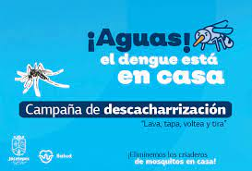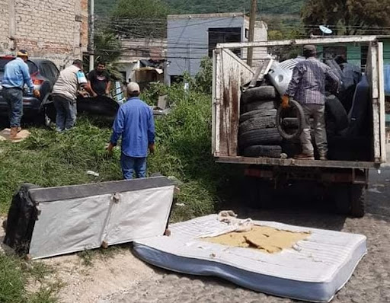**Anexo 1:**

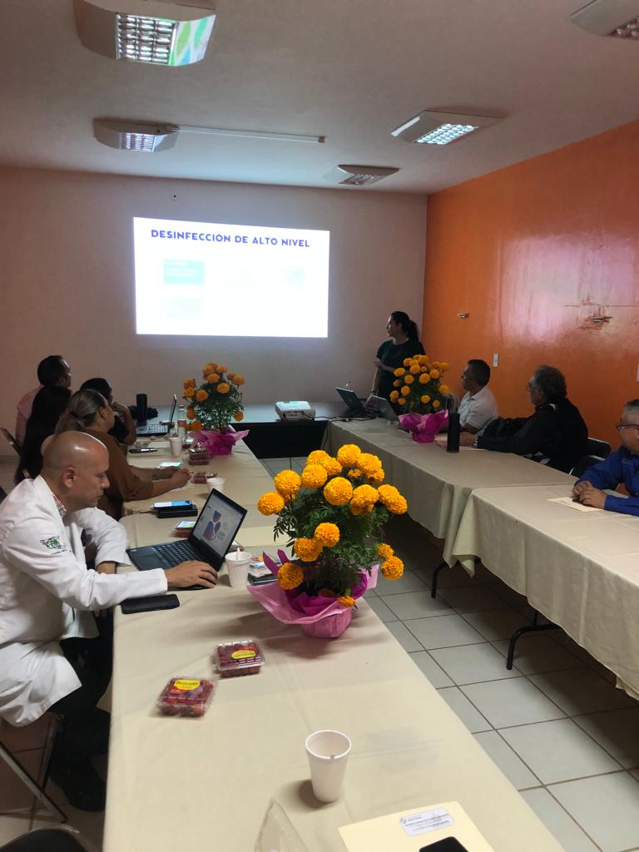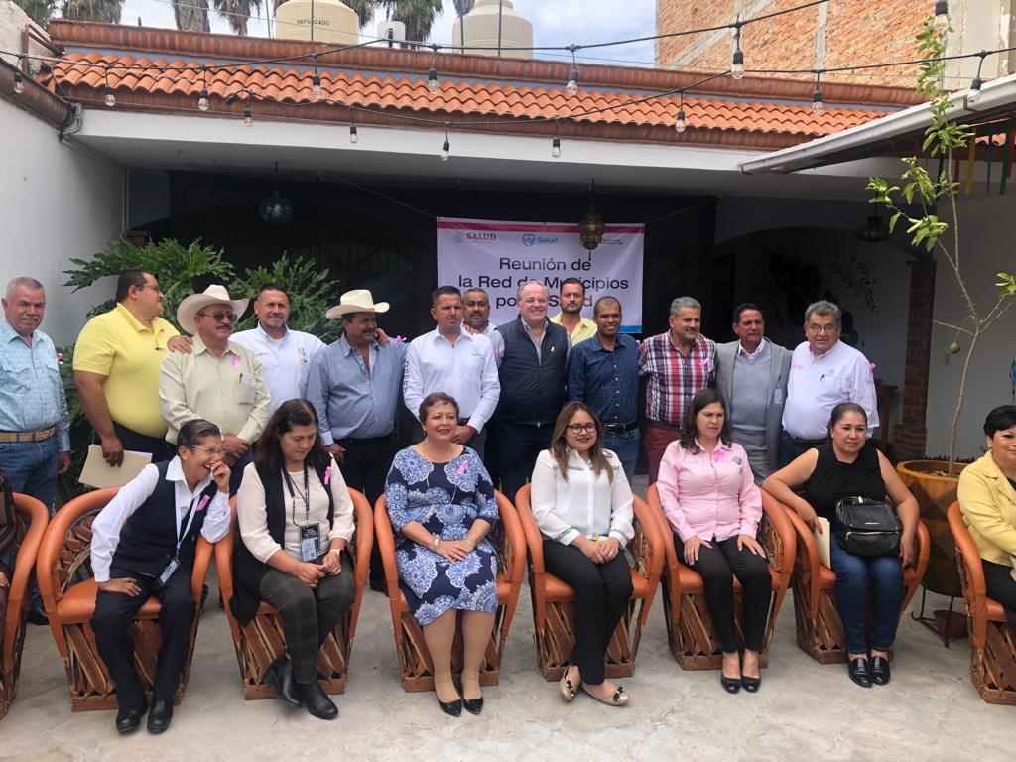**Anexo 2:**

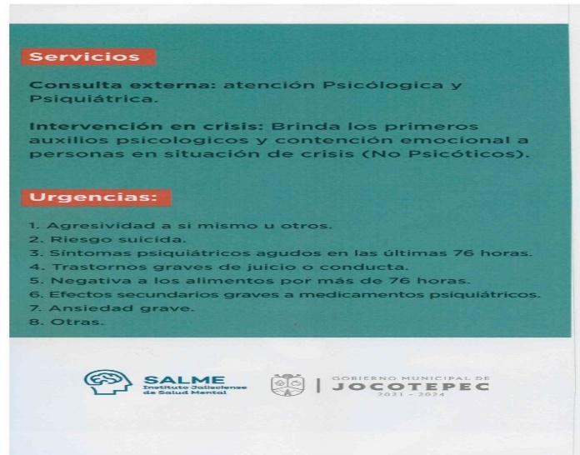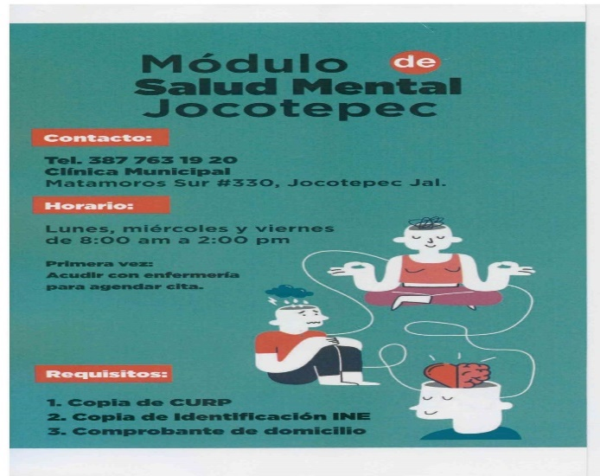**Anexo 3:**

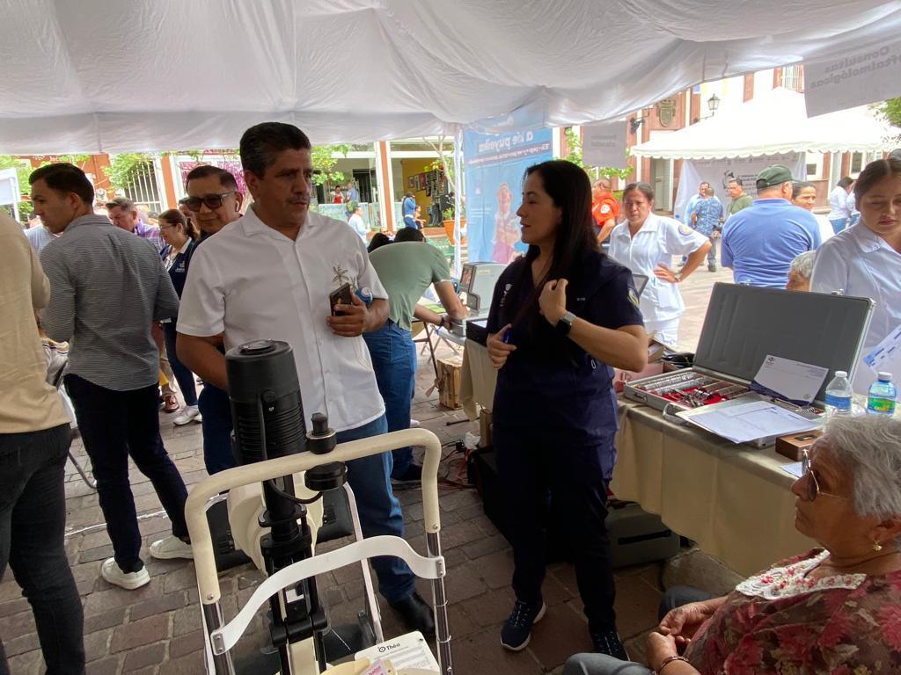**Anexo 4:**

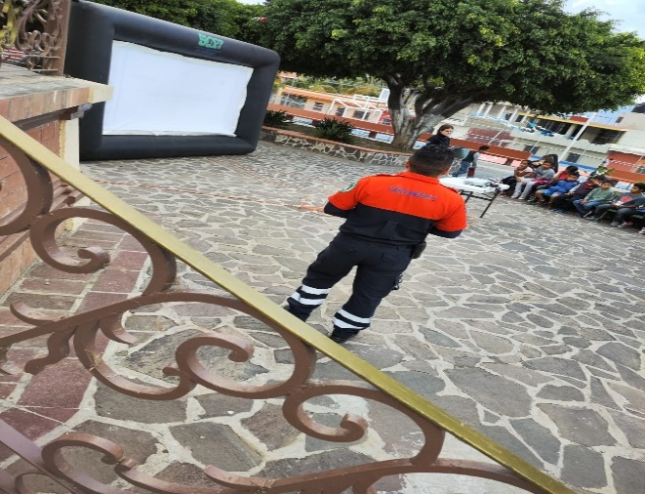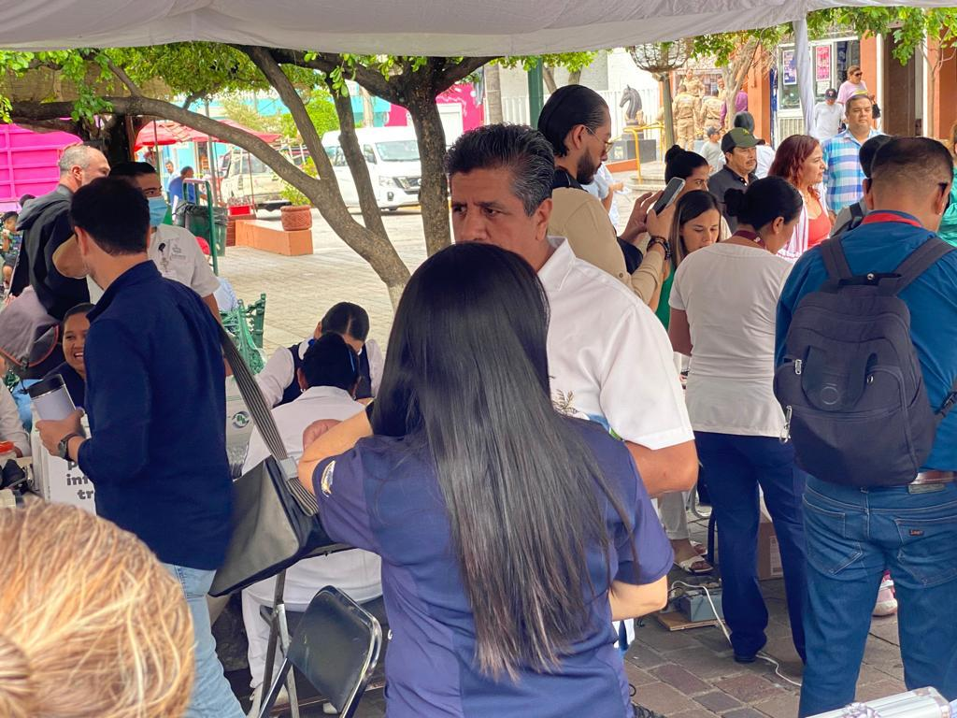**Anexo 5:**

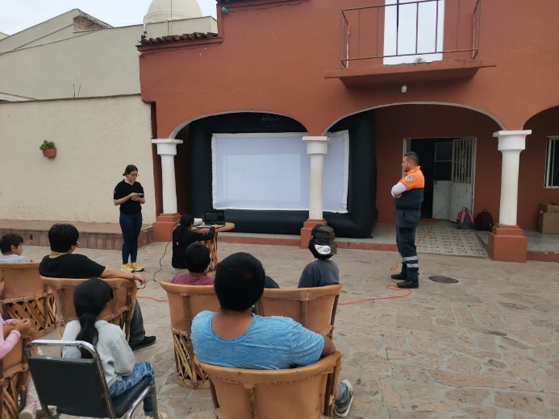

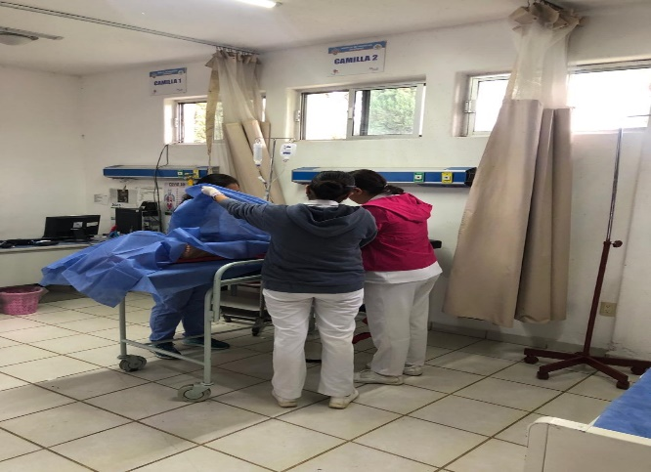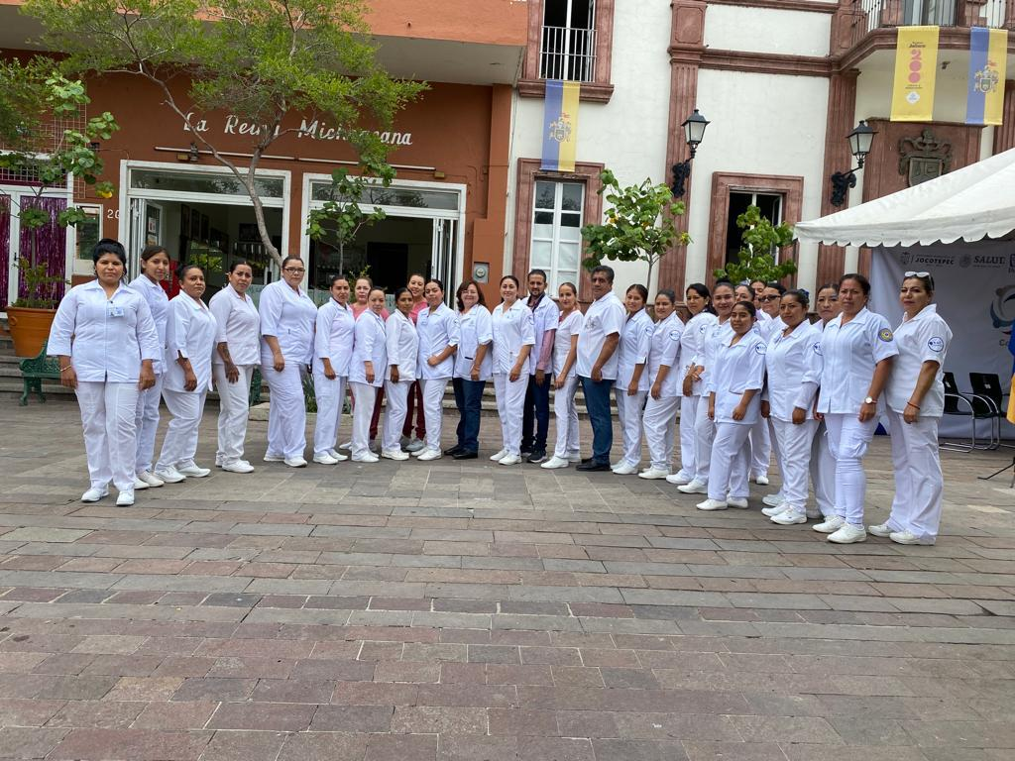**Anexo 6:**

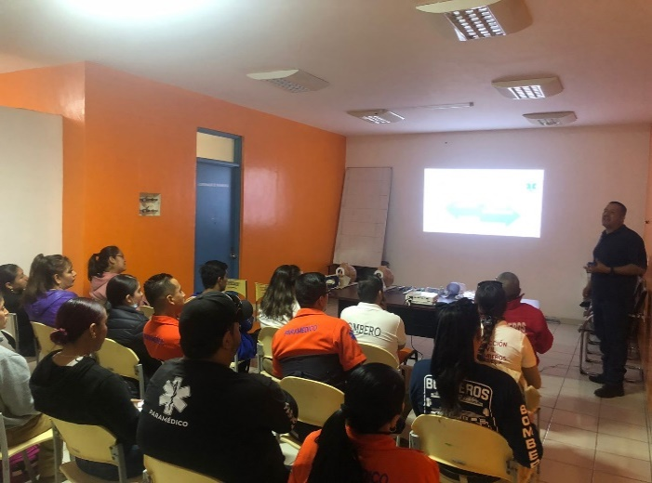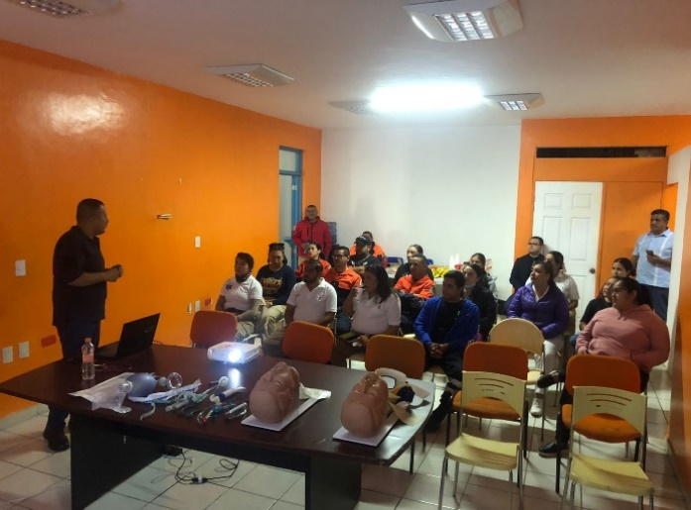**Anexo 7:**

**Anexo 8:**

